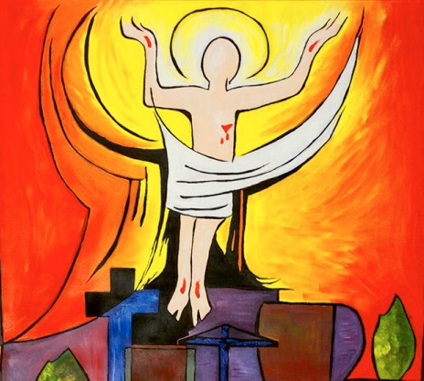
Karwoche und Ostern
in Don Bosco 2023

SO 02.04. Palmsonntag
Einzug Jesu in Jerusalem
9.30 Uhr Palmweihe vor der Kirche
anschließend Gottesdienst

DO 06.04. Gründonnerstag
18.30 Uhr Feier des Letzten Abendmahles
Anbetung bis 21 Uhr

FR 07.04. Karfreitag
Kreuzigung Jesu
10-15.30 Uhr Karfreitag für Kinder
15 Uhr Kreuzweg für Familien
18.30 Uhr Karfreitagsliturgie

SA 08.04. Karsamstag
Grabesruhe Jesu
7 Uhr Feuer- und Wasserweihe
13,14,15 Uhr Segnung der Osterspeisen

SO 09.04. Ostersonntag
5 Uhr Feier der Auferstehung
9.30 Uhr Ostergottesdienst

MO 10.04. Ostermontag
9.30 Uhr Gottesdienst

Gesegnete Ostern wünschen
der Pfarrgemeinderat und Pfarrer P. Salzl

